
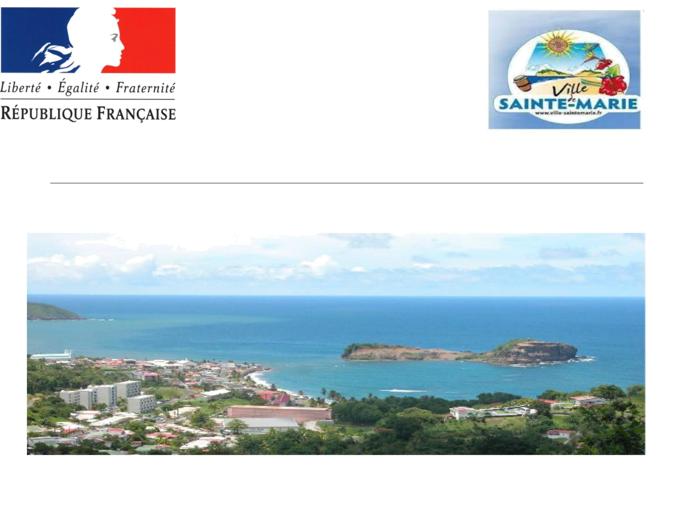

CONTRAT DE VILLE DE SAINTE-MARIE

2015-2024

Note de cadrage
APPEL A PROJETS 2024

1 – CADRE GÉNÉRAL
La politique de la ville vise à assurer l'égalité entre les territoires, à réduire les écarts de développement entre les quartiers défavorisés et les autres quartiers et à améliorer les conditions de vie de leurs habitants.

Conduite par les collectivités territoriales et l’État, la politique de la ville s’inscrit dans une démarche de co-construction avec les habitants, les associations et les acteurs économiques, et est mise en œuvre localement dans le cadre de contrats de ville.

Le contrat de ville de Sainte-Marie, a été signé le 8 juillet 2015. Il s’articule autour de :

-quatre piliers (la cohésion sociale, le cadre de vie et le renouvellement urbain, le développement économique et l’emploi, les valeurs de la République et la citoyenneté) -trois thématiques transversales (l’égalité entre les femmes et les hommes, la lutte contre les discriminations, la jeunesse)

Les 18 partenaires signataires ayant participé à son élaboration, se sont engagés, dans leur domaine de compétence respectif, à mettre en œuvre des actions concertées en faveur des habitants du quartier prioritaire dénommé « Tombolo City ».

Suite à la modification par la loi de finances pour 2024 de l’article 30 de la loi n°2014-173 du 21 février 2014 de programmation pour la ville et la cohésion urbaine, la validité des contrats de ville pour les départements d’outre-mer est prorogée jusqu’à fin 2024.
Les nouveaux contrats de ville devront faire l’objet d’une rénovation sous la forme d’un protocole d’engagement renforcés et réciproques, sur la base des résultats de l’évaluation effectuée par le centre de ressources Villes Caraïbes en 2022/2023 et de la concertation des habitants.

***

Chaque année, l’État mobilise des moyens financiers spécifiques pour accompagner la mise en œuvre de projets au bénéfice des quartiers prioritaires et de leurs habitants.

Le présent appel à projets s’inscrit dans le cadre des orientations du contrat de ville de Sainte-Marie, des nouvelles priorités gouvernementales issues de la mobilisation nationale pour les habitants des quartiers prioritaires, des mesures du plan pauvreté et aux besoins spécifiques des habitants de Tombolo City.

Au-delà de ces objectifs prioritaires, une attention particulière sera portée aux projets qui s’inscrivent dans les enjeux transversaux pris en compte dans le contrat de ville, et en particulier au titre de l’égalité entre les femmes et les hommes, déclarée grande cause du quinquennat du Président de la République.

Ainsi, chaque demande de subvention sera instruite en prenant en compte l’intégration de l’égalité femmes-hommes dans la description et la mise en œuvre de l’action afin de déterminer la place des femmes tout au long du processus de conception et de réalisation de l’action

2- PRIORITÉS D’ACTIONS POUR 2024

Généralement toutes les actions concourant à la réalisation des orientations du contrat de ville peuvent faire l’objet d’un financement au titre des appels à projets. Toutefois, chaque année, des priorités opérationnelles sont mises en avant. Pour l’année 2024, il a été convenu de mettre l’accent sur les objectifs suivants :

2a - Favoriser l’insertion professionnelle, l’accès à l’emploi et la création d’activités

L’objectif du gouvernement est de réduire de 50 %, l’écart entre le taux de chômage des quartiers prioritaires et celui du reste du territoire. Sont donc particulièrement attendus et pourront être soutenus financièrement en priorité, les projets qui visent à :

- Promouvoir et valoriser des parcours de réussite professionnels des habitants du quartier prioritaire
- Mettre en relation des demandeurs d’emploi et des employeurs qui recrutent
- Repérer, accueillir, informer et accompagner des personnes sans emploi échappant aux circuits classiques de Pôle Emploi et de la Mission Locale
- Renforcer l’accompagnement à l'insertion professionnelle via notamment l’apprentissage, et la formation
- Accompagner des jeunes diplômés et ceux qui reviennent résider dans le quartier prioritaire après avoir fait des études ou suivi une formation hors du territoire, dans la recherche de leur premier emploi
- Améliorer l’offre de garde d’enfants et de mobilité pour les personnes qui reprennent un emploi
- Prévenir et lutter contre l'illettrisme et l’illectronisme (accès aux savoirs de base, aux compétences clés, sensibilisation et formation à l’informatique et au numérique)
- Soutenir la création d'activités (actions d’accompagnement dans les différentes phases de la création d’entreprises)
- Accompagner et assurer la promotion de projets économiques locaux (accès aux locaux d'activité, soutien à l'économie sociale et solidaire.)
- Sensibiliser des grandes entreprises notamment celles implantées sur la commune, à la formation à l’insertion et recrutement des habitants des quartiers (stage, parrainage, formation, emploi dont emplois francs)
- Mobiliser des entreprises du territoire et des acteurs locaux dans le cadre de la mise en place du PAQTE avec les entreprises pour les quartiers.

2b- Permettre l’émancipation par l’éducation, la culture et le sport

Les actions favorisant la réussite éducative et l’émancipation des jeunes et moins jeunes, seront privilégiées cette année notamment celles qui tendent à :

- Aider les enfants et les jeunes à développer leurs forces et leurs compétences
(Accompagnement à la scolarité, soutien éducatif …)
- Prévenir et lutter contre le décrochage scolaire
- Favoriser l’apprentissage d’une langue étrangère des tous petits
- Développer des projets de socialisation avant l’école (0 à 3 ans)
- Proposer des activités aux élèves durant les vacances scolaires
- Développer la pratique musicale chez les scolaires
- Renforcer le partenariat et développer des projets avec les éducateurs et/ou médiateurs en particulier sur des horaires décalés (soirs et week-end).
- Sensibiliser les parents, enfants et jeunes aux usages du numérique.
- Soutenir les parents dans leur rôle
- Proposer aux habitants des activités sous formes d’ateliers (cuisine, théâtre, bien-être, bricolage, danse, musique, cinéma, couture, jardinage ...)
- Déployer le dispositif des micro-folies ainsi que les pratiques orchestrales au bénéfice des habitants du quartier prioritaire
- Favoriser l’accès à la culture à tous les habitants du quartier
- Développer des actions sportives à vocation d’inclusion sociale (notamment en faveur de l’accès à l’emploi, de la prévention des discriminations et du harcèlement scolaire, de l’égalité Femmes-Hommes, ou de la promotion des valeurs de la République et de la citoyenneté)
- Proposer des activités physiques aux mères isolées et aux personnes âgées

2c- Prévenir et lutter contre la précarité et la pauvreté
Au-delà de la réussite économique de chaque individu, la mission de la politique de la ville est aussi de permettre à des personnes qui vivent une situation de précarité et/ou de pauvreté, d’accéder pleinement à leurs droits, et d’être reconnus comme des citoyens de la République à part entière.
Par conséquent, seront également privilégiées, les actions qui auront pour objectifs de :

- Favoriser l’accès aux soins, à la prévention et la médiation santé- bien être.
- Prévenir le non-recours et le renoncement aux droits
- Faciliter l’accès aux droits par des actions innovantes
- Lever les freins à l’emploi et l’accès au logement social
- Accompagner les propriétaires de logement dégradé, dans leur démarche de réhabilitation

2d - Améliorer le cadre de vie des habitants

Le cadre de vie vise à améliorer la vie quotidienne des habitants et en particulier ceux qui résident dans des logements sociaux, et à favoriser les équilibres sociaux de peuplement dans les quartiers.
A cet effet, il est attendu des projets pour :
- Animer le quartier prioritaire de TOMBOLO CITY
- Développer l’offre de services aux habitants du quartier
- Accompagner les projets de développement durable
- Embellir le quartier (fleurissement, aménagements urbains, jardins partagés, …)
- Favoriser la tranquillité résidentielle et la mixité des occupations et des usages de l’espace public
- Soutenir les initiatives des habitants notamment des jeunes

2e - Contribuer à l’égalité Femmes/hommes

Priorité transversale du contrat de ville, l’égalité Femmes/Hommes a été déclarée « Grande cause du quinquennat » par le président de la République.

Par conséquent, cette année, une attention particulière sera apportée aux actions principales ou transversales permettant de :

-Valoriser des parcours de femmes dans les quartiers prioritaires afin de lutter contre les stéréotypes de genre
- Agir concrètement pour faire progresser l’égalité Femmes/hommes dans les quartiers et notamment concernant l’appropriation de l’espace public par les femmes via notamment les marches exploratoires
- Prévenir et de lutter contre les violences faites aux femmes
-Lever les freins à l’emploi des femmes, notamment en tenant en compte leurs besoins de mobilité et en favorisant les modes de gardes d’enfants adaptés

Il conviendra également de mettre en place des indicateurs par genre afin de mesurer l’efficacité de cette prise en compte dans les actions développées notamment celles concernant la formation des jeunes, l’apprentissage, les emplois francs, les cordées de réussite, les clauses sociales, l’accompagnement à la création d’entreprise, etc.

3- PÉRIMÈTRE D’INTERVENTION
Les actions doivent obligatoirement être menées au bénéfice des habitants du périmètre réglementaire « TOMBOLO CITY » composé des quartiers suivants :
- le bourg
- la Cité Étoile
- la Cité Union

Le périmètre précis du quartier prioritaire de Sainte-Marie peut être consulté sur le site internet suivant :
https://sig.ville.gouv.fr/

4- INFORMATIONS COMPLÉMENTAIRES

- Le programme « Ville, Vie, Vacances » (VVV)

Il vise à offrir aux enfants et aux jeunes de moins de 18 ans des quartiers prioritaires un égal accès aux activités de loisirs éducatifs, à la culture, et aux sports pendant les périodes de vacances scolaires. Les activités proposées peuvent se dérouler en dehors du quartier (sorties et séjours en France) ou reposer sur des animations de proximité.
Dans ce cadre, il conviendra de favoriser le déploiement d’actions favorisant la mixité et des activités ayant une forte dimension éducative et citoyenne.
Le public cible doit être âgé de 11 à 17 ans et les projets devront se dérouler durant au moins une semaine.
Le personnel d’encadrement doit être formé aux métiers de l’animation ou de l’éducation spécialisée.
Des projets pourront être proposés en lien avec l’ANCV pour des séjours à l’étranger.

A cet effet, il faudra se rapprocher de l’association ACCOD. Bâtiment les Gommiers- rue de la Pointe des Grive- 97200 FORT DE FRANCE  : 0596 72 05 10

Priorités d’actions :
Les projets éducatifs favorisant l’ouverture des jeunes au monde extérieur, et l’apprentissage des valeurs de la république et la citoyenneté
Les projets pédagogiques favorisant le respect mutuel entre les filles et les garçons

- Le Programme de Réussite Éducative (PRE) :

Suite à la labellisation du PRE de la ville, ce dispositif est désormais intégré dans les appels à projets des contrats de ville. De ce fait les actions relevant de la réussite éducative (rattachée à la priorité transversale de la jeunesse » ainsi qu’au « Pilier 1 Cohésion Sociale du contrat de ville») doivent impérativement répondre au cahier des charges du PRE labellisé. A cet effet, il conviendra de s’informer auprès de la coordinatrice PRE de la ville. (Mme Violette MEHAL-  0696 03 71 21)

- Le Dispositif Service Civique :

Le dispositif Service Civique peut venir en appui aux associations pour aider au développement et à la réalisation des actions proposées. Il favorise également l’engagement citoyen des jeunes.

Par ailleurs, l’augmentation de la part des jeunes en Service Civique habitant un quartier prioritaire fait partie des objectifs majeurs de l’État.

- Le co-financement des actions

Les porteurs de projets sont invités à s’assurer de la possibilité de financement de leurs actions par les co-financeurs (ARS, CAF, CGSS, DAC, CAP NORD CTM, VILLE, etc…) dans le cadre de leurs politiques de droit commun et ce, avant la saisie de leur demande de subvention politique de la ville.

De même, les porteurs de projets devront obtenir l’accord écrit de la Ville pour toute demande de mise à disposition de locaux ou de tous moyens logistiques nécessaires à la réalisation des actions

5- LES CRITÈRES D’ÉLIGIBILITÉ ET DE RECEVABILITÉ DES DOSSIERS (à respecter impérativement)

Pour que les actions réussissent, elles devront impliquer les habitants, qui seront largement consultés via le conseil citoyen de Sainte-Marie.

Structures éligibles
Les porteurs de projets de la politique de la ville peuvent être des associations, des bailleurs, des collectivités territoriales, des établissements publics ou sous certaines conditions des entreprises privées.

Critère d’éligibilité

Les actions subventionnables doivent être réalisées entre le 1er janvier 2024 et le 31 janvier 2024 lorsque les actions se déroulent ponctuellement ou sur année civile. L'utilisation éventuelle du calendrier scolaire doit se justifier au regard des spécificités de l’action, ne peut excéder le 30/06/2025 et ne doit pas dépasser 12 mois.

Une subvention peut être pluriannuelle (deux à 5 ans avec une durée préconisée de trois ans en cas de pluri annualité demandée).
Les projets proposés doivent :
-répondre aux enjeux du contrat de ville et s'inscrire dans les axes prioritaires identifiés dans la présente note de cadrage.
- venir en complément du droit commun
- identifier précisément les besoins auxquels l'action répondra et les objectifs qualitatifs et quantitatifs attendus (données d’actions sexuées, tranches âges, etc…)
- démontrer la capacité du porteur de projet à réaliser son action dans les conditions fixées dans le dossier et à aboutir aux résultats attendus dans les délais (moyens mis en œuvre, compétence des intervenants, aptitude à mobiliser les publics ciblés, etc…)
- se dérouler sur le quartier prioritaire et/ou au bénéfice de ses habitants,
- respecter les valeurs de la République et de la laïcité
- prendre en compte l’égalité Femmes/hommes

Au-delà de ces objectifs prioritaires, une attention particulière sera portée pour 2024, aux projets qui s’inscrivent dans les enjeux transversaux pris en compte dans le contrat de ville, et en particulier au titre de :

- l’égalité entre les femmes et les hommes, déclarée grande cause du quinquennat par le Président de la République.
- la jeunesse,
- la prévention Santé,
- la Prévention du décrochage scolaire,
- les personnes vulnérables

– Les principes
Les crédits spécifiques de la politique de la ville interviennent en complément des crédits de droit commun afin de permettre la mise en œuvre d’actions spécifiques au bénéfice des habitants des quartiers ou de renforcer des actions déjà existantes.
En aucun cas, ces crédits spécifiques ne peuvent financer d’investissements en matériel (hors achats de matériel et fournitures nécessaire au déroulement de l'action) ou rémunérer du personnel titulaire de la structure, à fortiori de collectivités.
Les cofinancements sont obligatoires. Les dons en nature, la mise à disposition gratuite de locaux ainsi que le travail des bénévoles doivent être valorisés dans le budget des actions. En aucun cas, une action ne peut être financée entièrement sur des crédits spécifiques.
Tous les budgets présentés doivent être sincères, réalistes et équilibrés en charges et produits, distincts mais en adéquation avec le budget prévisionnel de la structure.
Pour être recevables, les demandes de subvention doivent être complètes, c’est-à-dire comporter toutes les indications et justificatifs obligatoires.
– La constitution des dossiers
L’appel à projet est ouvert du 4 janvier 2024 au 9 février 2024. Toute demande reçue après cette période d’ouverture sera rejetée.
Le dépôt des candidatures se fait directement en ligne sur le portail DAUPHIN.
Vous pouvez accéder à cet espace via le lien suivant, qui vous donne également accès à de nombreuses autres ressources, utiles pour la saisie de votre dossier :
https://agence-cohesion-territoires.gouv.fr/subventions-de-la-politique-de-la-ville-101

Chaque structure disposera d’un espace usager unique auquel pourront se connecter différents utilisateurs après invitation de l’administrateur du compte (la première personne à s’être connectée sur la plateforme).
Deux cas possibles :
1/ C’est votre première demande de subvention depuis la mise en place de la plateforme DAUPHIN :
Vous devrez dans un premier temps créer votre compte utilisateur DAUPHIN en choisissant votre identifiant (une adresse mail valide) et votre mot de passe.
Ce compte vous permettra de déposer une demande de subvention, de la modifier et de mettre à jour les informations sur votre organisme.
2/ Ce n’est pas votre première demande de subvention depuis la mise en place de la plateforme DAUPHIN :
Si vous avez déposé une demande de subvention concernant la politique de la ville entre 2019 et 2023, vous disposez d’ores et déjà d’un compte usager dans DAUPHIN. Vous devez vous connecter à cet espace pour déposer votre demande de subvention 2024.

Ressources Dauphin
Les demandes de subvention sont désormais entièrement dématérialisées et sont conformes au dossier CERFA N°12156*06 dont la notice est accessible sur le portail Dauphin.
Elles doivent être complètes et comprendre toutes les pièces justificatives listées dans l’annexe 1 du présent appel à projet.

Les informations portées sur le RIB doivent correspondre à celles portées sur l’avis de situation SIRET
-Un guide de l'utilisateur de la plateforme DAUPHIN est disponible sur le site de l’ANCT : https://agence-cohesion-territoires.gouv.fr/subventions-de-la-politique-de-la-ville-101

- En cas de difficulté pour la saisine dans Dauphin, vous pouvez contacter :
- la cellule nationale d’accompagnement dont les coordonnées sont les suivantes : téléphone : 09.70.81.86.94 – support.P147@experisfrance.fr
- Le département gestion budgétaire et financière de la politique de la ville de la DEETS Martinique dont les coordonnées sont les suivantes :
Marie HANNAUER, chargée de mission politique de la ville, marie.hannauer@deets.gouv.fr,
05 96 66 35 14/06 96 29 19 64
Jacqueline TEROSIER, gestionnaire du dispositif Adultes-relais, jacqueline.terosier@deets.gouv.fr, 05 96 66 35 70/06 96 33 26 51

Vous avez la possibilité de partager votre demande de subvention en cours sur la plateforme Dauphin avant transmission avec une ou plusieurs personnes, y compris les agents de l’Etat. Les personnes invitées auront ainsi accès à la demande en consultation et en modification. En revanche, seul le demandeur pourra transmettre la demande.

Bilans des subventions accordées
Si vous avez bénéficié d’une subvention au titre de l’exercice N-1 ou N-2, vous devrez impérativement fournir, avant toute nouvelle demande de subvention, le compte-rendu financier sur la plateforme DAUPHIN de l’action financée, que votre demande porte sur un renouvellement d'action ou sur une nouvelle action.
En cas de report de réalisation de l’action accordée sur la plateforme DAUPHIN ou d’action réalisée sur l’année scolaire 2023/2024 et de nouvelle demande de subvention en 2024, vous voudrez bien justifier de la réalisation de l’action dès réalisation de cette dernière.
L’absence de bilan ou un bilan imprécis peut être un critère de rejet automatique du dossier de demande de subvention pour l’année 2024.
La justification des subventions 2023 sera possible sur le portail DAUPHIN :
- à compter de fin janvier 2024 pour les subventions annuelles
- à compter de mars 2024 pour les contrats pluriannuels d’objectifs (CPO).

Vous trouverez les liens vers les portails DAUPHIN sur le site de l’ANCT : https://agence-cohesion-territoires.gouv.fr/subventions-de-la-politique-de-la-ville-101

Justifications des actions financées en 2023
Vous devrez justifier des actions financées au titre de l’exercice 2023 ou antérieurement avant toute nouvelle demande de subvention ou, en l’absence de nouvelle demande de subvention au titre de 2024, au plus tard :
-le 30 juin 2024 en cas de réalisation de l’action au titre de l’année civile 2023.
-le 31 décembre 2024 en cas de réalisation de l’action au titre de l’année scolaire 2023/2024.

Le présent appel à projet est également consultable sur les sites suivants :
www.villecaraibe.com
www.martinique.deets.gouv.fr
www.martinique.gouv.fr

Personnes ressources
Un appui technique peut vous être apporté, il vous appartient de vous adresser à :
-la déléguée du préfet à la politique de la ville du Robert et de Sainte- Marie
☎ : 0696 22 06 38/ 05 93 39 38 05
anne-claire.mobèche@martinique.gouv.fr

-La chargée de mission politique de la ville de la ville de Sainte-Marie
 : 0696 21 73 93
jenny.myrtil@mairiedesaintemarie.fr

-La coordinatrice du programme de réussite éducative (PRE)
: 0696 03 71 21
violette.mehal@mairiedesaintemarie.fr

